我校生物社团开团啦
2018年11月28日，筹备已久的生物社团终于开团啦，学生热情高涨，跃跃越试。在竹山中学初一年级部的领导和班主任的大力支持和肯定下，我们的社团活动顺利开展了。在竹山中学生物实验室内，社团的指导老师早已经准备好了显微镜和实验器材等着社团的学生们了。参加本次活动的有李玉秀老师和初一生物社团的所有学生们。
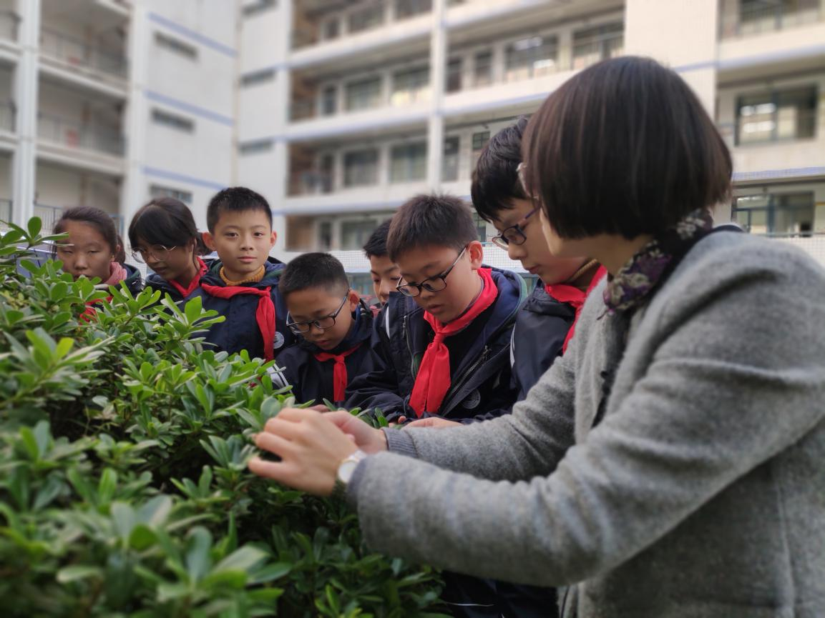
为了让学生更加了解我们校园的植物，我们走出了课堂，来到了校园，与老师共同认识校园里的植物，近距离的观察植物，认识它们，并观察植物叶的特点。秋天的树叶是千姿百态的，有绿色的，有金黄的，有红色的…… 海桐为常绿灌木或小乔木，成株高为6米左右，四季常绿。它的叶片叶缘部分是很光滑的，正反的绿色深浅叶非常明显。由于海桐的根、叶子及种子均可入药，经济价值非常高，并且海桐对于空气中的二氧化硫等有毒气体有着较强的抗性，所以很适合在化工厂种植。
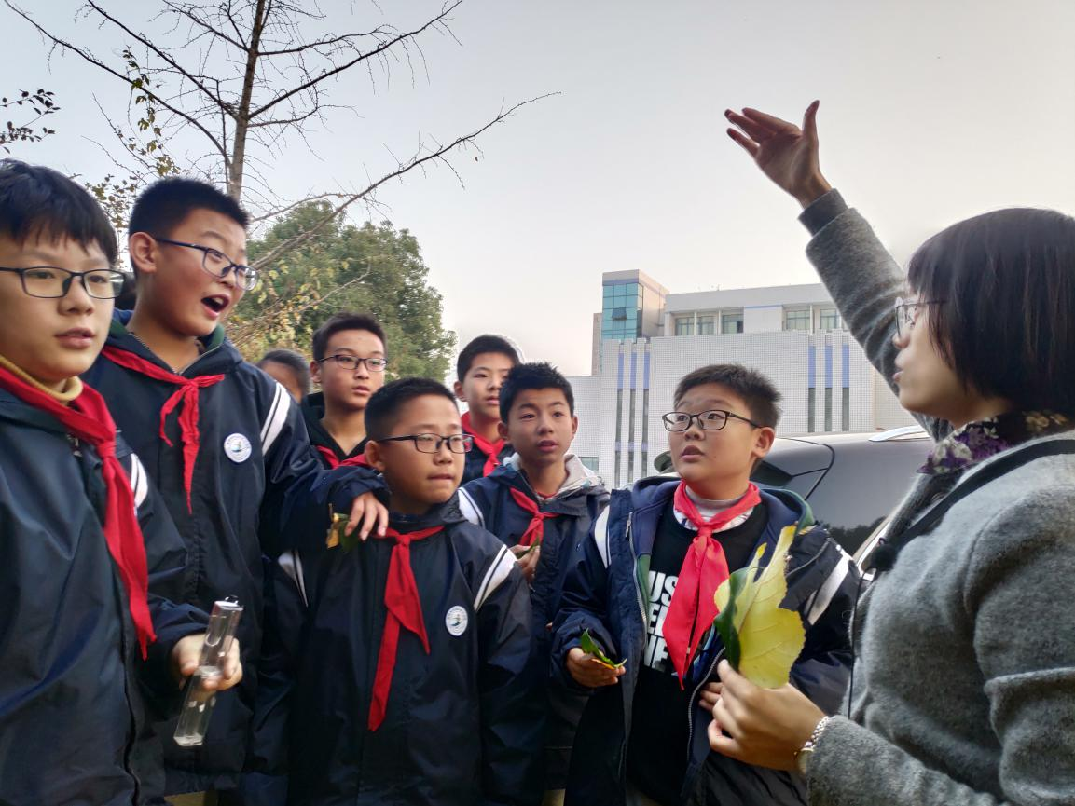
在停车场旁还有郁郁葱葱的是冬青树，树叶长椭圆形，两头尖尖的，像一条小船。叶子正面是深绿色的十分光滑，主茎由下往上长，逐渐变细。分叉的茎脉犹如一条条血管向两侧伸去。看一看，除了主茎脉外，其他的只是隐约能感觉到。叶子的反面就不同了，呈浅绿色，再看看，所有的茎脉都依稀清楚。叶缘有波浪形的锯齿但并不扎人。
枫树绿中透着点点红意，是那么的富有生命力。枫叶叶片呈龙爪形，正好五片，就像一只只小巧玲珑的巴掌，软软的，可爱极了。它的边缘还不规则地镶着一圈花边。
像小扇子一样的银杏叶，上面密密地布满了叶脉，一半绿，一半黄像被谁染了颜色。一阵风吹过，枯黄的树叶在空中飘落，犹如一只只黄蝴蝶翩翩起舞。在阳光的照耀下，色彩斑斓，那么灵动，那么美妙，仿佛一下走进了童话世界。学生连连点头，感叹每天都看见就是不知道叫什么名字，个个都很兴奋。
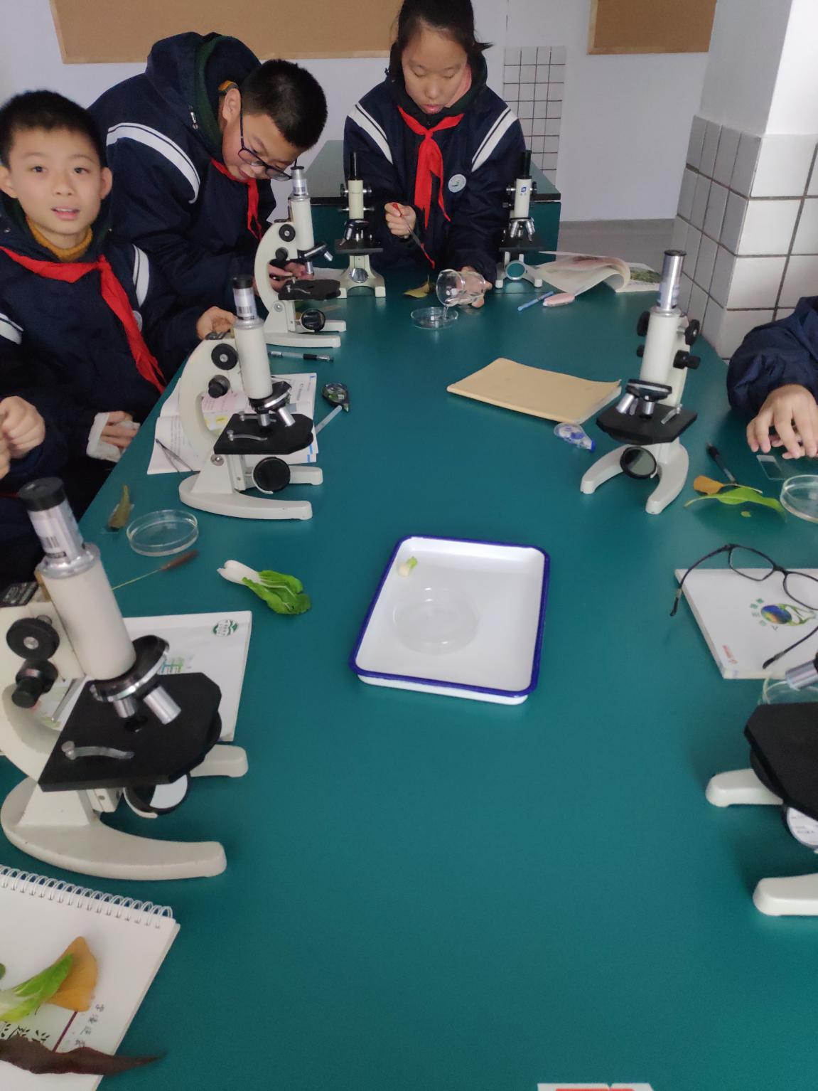
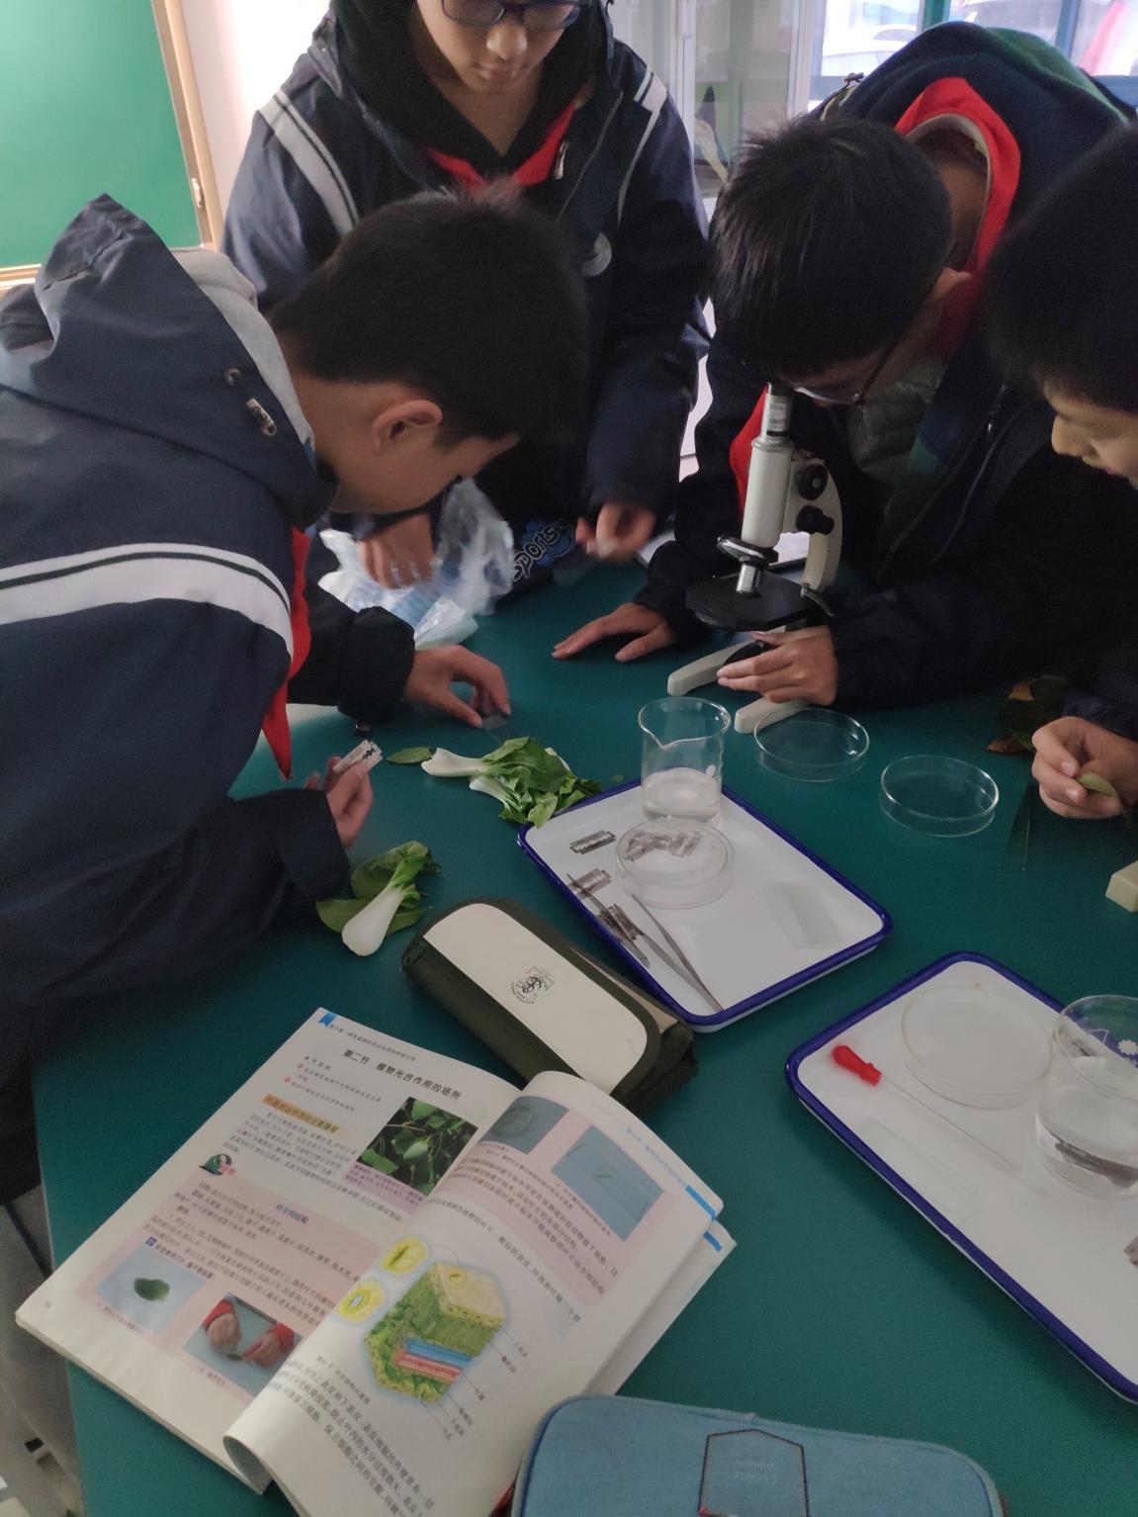
在李玉秀老师的指导下，大家选了一些自己很想观察的叶子带到了实验室，老师还特意给它们准备了一些小青菜，感兴趣的学生可以多做几片临时玻片标本进行观察。在指导老师的带领下学生有序的回到实验室中进行实验的准备。
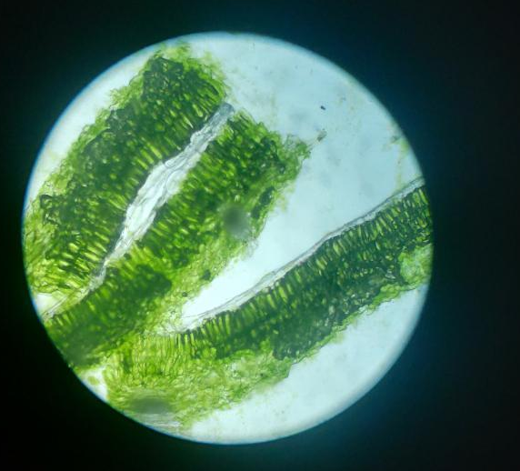
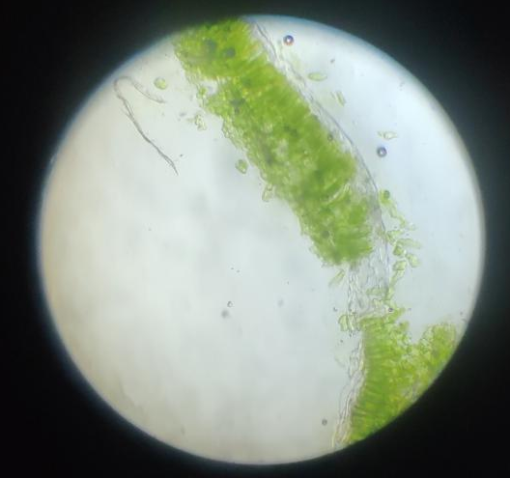
社团的学生们非常认真仔细的完成自己的观察活动，下面是张宇轩、庞泽和谢长浩等同学做的观察记录，非常的清晰，其中叶的表皮和叶肉部分非常明显，尤其是栅栏层和海绵层看得非常清楚，社团学生的动手能力很强。
本次社团活动进行的非常顺利，让指导老师感受到了竹山中学学生们对生物社团的热爱。同时也感谢李竞老师、刘虹老师和秦玉梅老师的合作和支持。共同提高学生的科学素养从培养学生动手能力开始。
李玉秀
2018年11月29日

